QZ1より出力されるNMEA情報について

NMEA 0183(ver 4.00) 規格で定義されているNMEAセンテンスのうち，以下のセンテンスを出力します．

GGA：Global Positioning System Fix Data
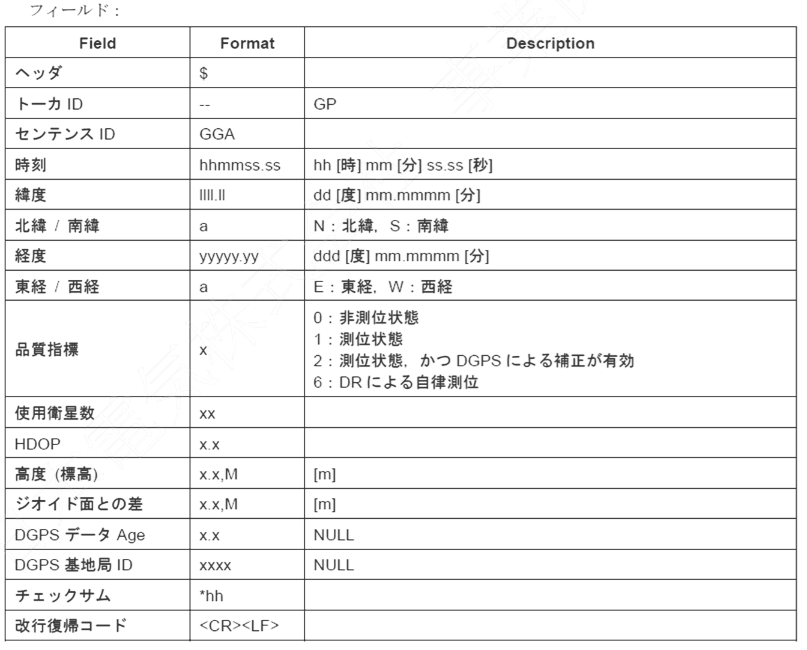
書式：$--GGA,hhmmss.ss,llll.ll,a,yyyyy.yy,a,x,xx,x.x,x.x,M,x.x,M,x.x,xxxx*hh<CR><LF>

メモ : 品質指標が “2”の場合に SLAS 測位を実施しています。

ZDA：Time & Date
書式：$--ZDA,hhmmss.ss,xx,xx,xxxx,xx,xx*hh<CR><LF>

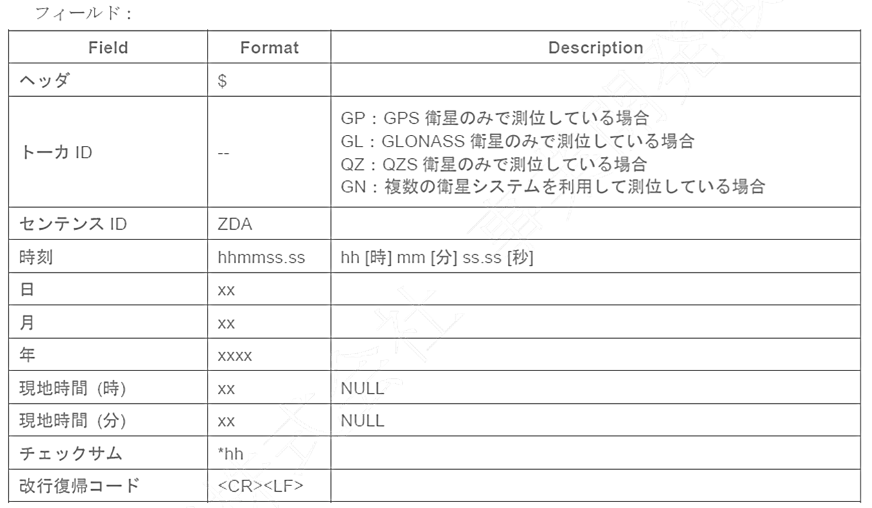
メモ : 時間および日付の情報が取得できます。

RMC：Recommended Minimum Specific GNSS Data
書式：$--RMC,hhmmss.ss,A,llll.ll,a,yyyyy.yy,a,x.x,x.x,xxxxxx,x.x,a,a,a*hh<CR><LF>
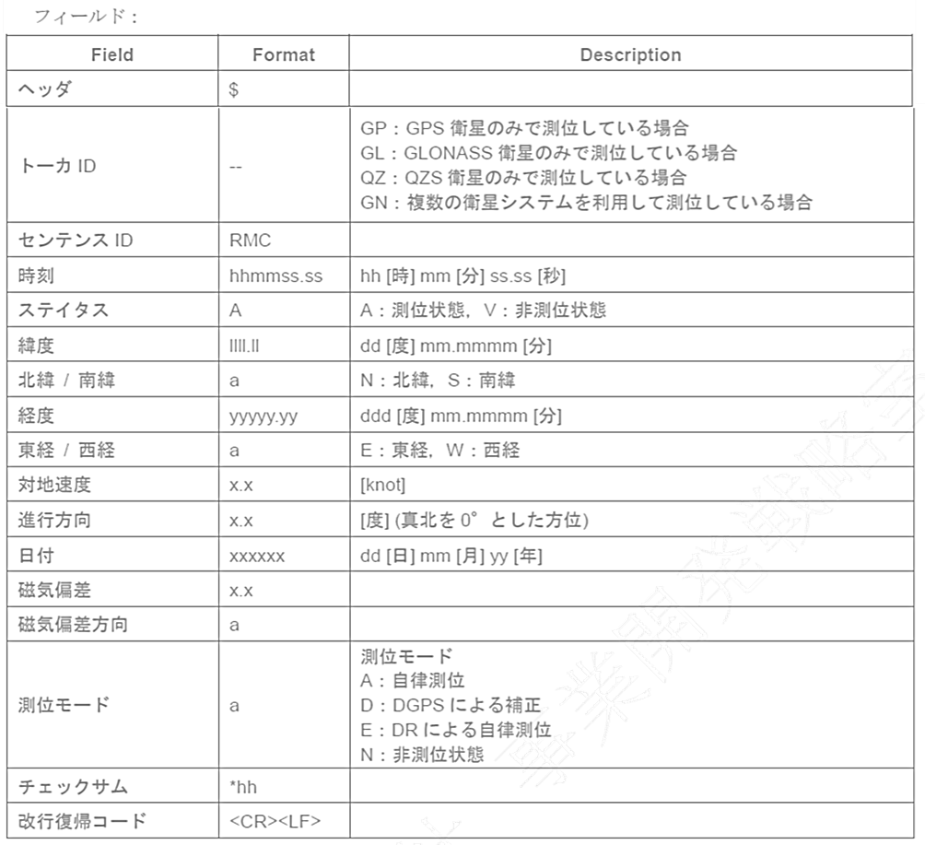

メモ : 測位モードが “D”の場合に SLAS 測位を実施しています。

QSM：QZSS Message
書式：$--QSM,xx,h—h*hh<CR><LF>

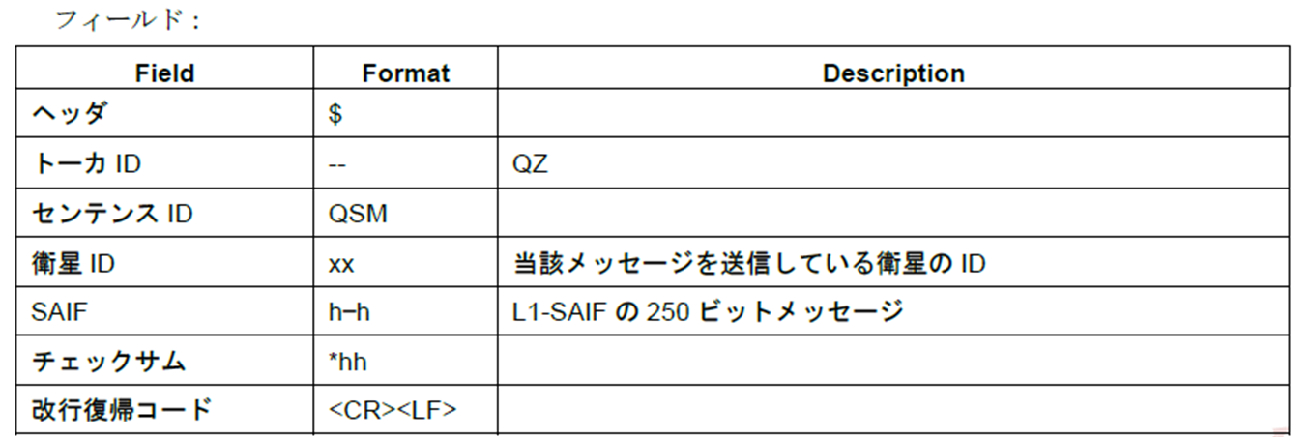
メモ : SAIF の 250ビットをデコードすることで、災害危機管理通報の内容がわかります。

